Муниципальное казенное общеобразовательное учреждение «Ленинаульская средняя общеобразовательная школа №2 имени героя Российской Федерации Юрия Салимханова»



Информационные листы для оформления стенда
«Готовься к экзаменам!» ЕГЭ 2025г.
ЕГЭ
11
класс

Что такое ГИА, ЕГЭ, условия получения аттестата

ГИА — расшифровывается: государственная итоговая аттестация. То
есть это общее название экзаменов, которые должны сдавать школьники для получения аттестатов государственного образца.

Формы ГИА:
ЕГЭ — государственная итоговая аттестация в 11 классе.
ГВЭ — письменные и устные экзамены в 9 и 11 классе для лиц с ограниченными возможностями здоровья.

‘’z важно! Условия получения аттестата о среднем общем образовании.
‘’zнеобходимо иметь положительные оценки по двум обязательным учебным предметам: «Математика» и «Русский язык».
‘’z если в текущем учебном году являетесь победителями или призерами заключительного этапа всероссийской олимпиады школьников, членами сборных команд Российской Федерации в международных олимпиадах по общеобразовательным предметам, освобождаетесь от прохождения ГИА- 11 по тому учебному предмету, в котором являетесь победителем
всероссийской или участником международной олимпиады школьников.
‘’z ЕГЭ по математике для участников ГИА-11 проводится по одному из
двух уровней: для получения аттестата о среднем общем образовании
- достаточно сдать базовый уровень.
- для получения аттестата о среднем общем образовании, для приема на обучение по программам бакалавриата и программам специалитета необходимо сдать профильный уровень.
‘’z важно! Если вдруг, решили изменить указанный в заявлениях об
участии в экзаменах уровень ЕГЭ по математике (с базового на профильный или с профильного на базовый). Тогда нужно подать в государственную экзаменационную комиссию для проведения ГИА-11 (ГЭК ГИА-11) заявления за две недели до начала соответствующего экзамена.
‘’z важно! К Экзаменам ГИА - 11 допускаются лица, не имеющие
академической задолженности, в полном объеме выполнившие учебный план или индивидуальный учебный план и имеющие годовые отметки по
всем учебным предметам по программе СОО не ниже удовлетворительных, а также имеющие результат «зачет» за итоговое сочинение (изложение).

Учебные предметы для ГИА

Обязательный предмет. Математика (база) 3 ч или Математика (п)
3 часа 55 минут
- Линейка непрограммируемая

Обязательный предмет.
Русский язык 3 часа 30 минут
  - Орфографические словари

Предмет по выбору Физика
3 часа 55 минут Непрограммируемый калькулятор
Линейка

Предмет по выбору Обществознание
3 часа 30 мин
Не предусмотрено

Предмет по выбору История
3 часа 30 мин
Не предусмотрено

Предмет по выбору Биология
3 часа 55 минут Непрограммируемый калькулятор
Линейка

Предмет по выбору География
3 часа
Непрограммируемый калькулятор
Линейка
Транспортир

Предмет по выбору Иностранный язык 3 часа + 10 минут
Не предусмотрено

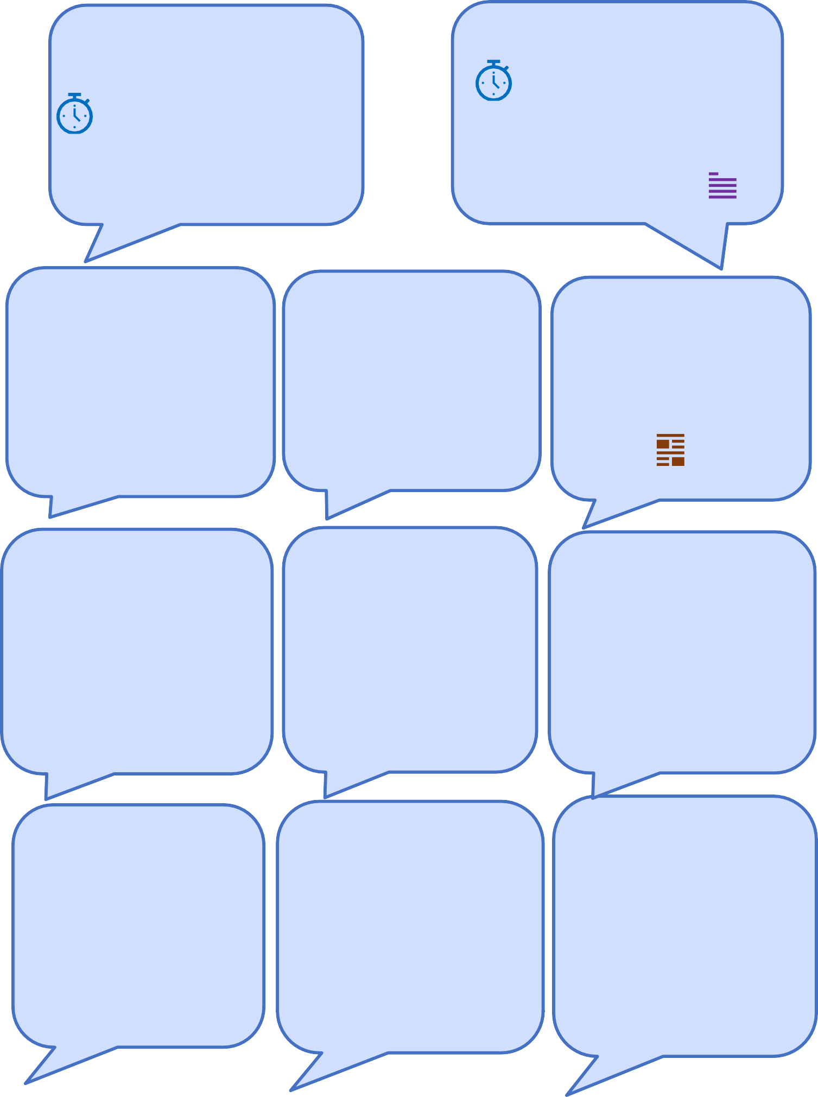
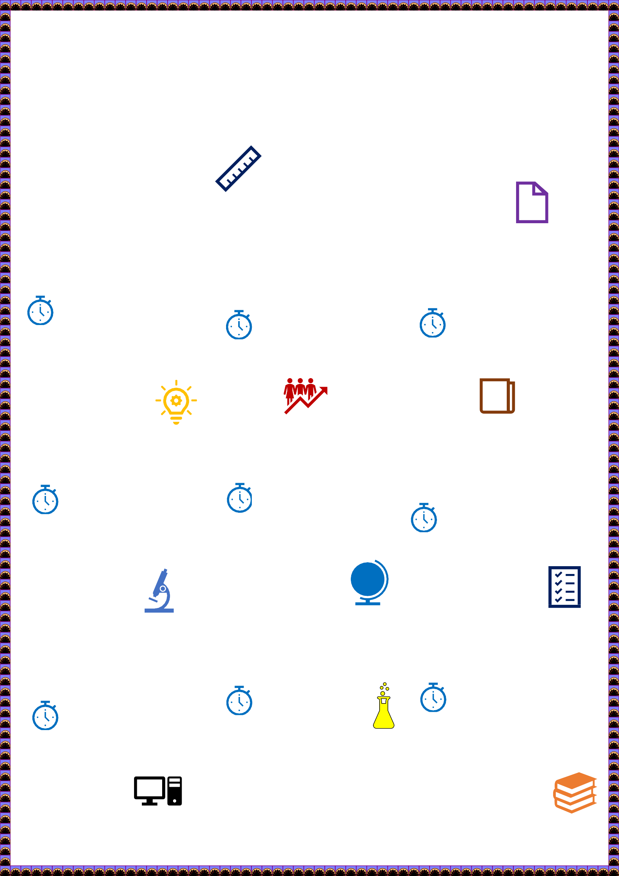
Предмет по выбору Информатика и
ИКТ
3 часа 55 минут
Не предусмотрено

Предмет по выбору Химия
3 часа 30 мин Непрограммируемый калькулятор
линейка

Предмет по выбору Литература
3 часа 55 мин
Полные тексты художественных произведений.

Изменеия КИМ 2025

Изменения КИМ по предметам ЕГЭ 2025!
Предмет | Изменения
Биология География История  Математика (базовый и профильный уровни)  Обществознание | Нет изменений
Русский язык | Изменения в формулировках в заданиях 22, 26, 27.  За соблюдения грамматических и речевых норм увеличены при оценивании до 3 баллов.  За развёрнутый ответ увеличен с 21 б. до 22 баллов. Порог слов увеличен с 66 до 99, при котором экзаменационное сочинение не проверяется.  Максимальный первичный балл за выполнение  экзаменационной работы остался на уровне 50 б.
Химия | Изменена модель в задание 17.
Физика | В заданиях 2, 4, 8, 21, 22, 26 расширены задания
Информатика и ИКТ | Задание 27 в 2025 г. будет проверять умение выполнять последовательность решения задач  анализа данных
Иностранные языки | В заданиях 19–24 будут даны на двух отдельных текстах или на одном цельном тексте.  Формулировки задания 38 письменной части и задания 4 устной части уточнены, и критерии  оценивания ответов на задание 4 устной части
Литература | Изменено задание 5.  Формулировка задания 10 изменена.  В задании 8 расширен перечень художественных средств и приёмов.  Изменены критерии оценивания выполнения  заданий с развёрнутым ответом

Минимальные баллы

Предмет | Для аттестата | Для поступления в  ВУЗ | ВУЗы, подведомствованные  ОУ Минобрнауки
Русский | 24 | 36 | 40
Математика | 3 оценка (база),  27 баллов  (профиль) | 27 | 39
Физика |  | 36 | 39
Химия |  | 36 | 39
Биология |  | 36 | 39
География |  | 37 | 40
Обществознание |  | 42 | 45
История |  | 32 | 35
Литература |  | 32 | 40
Информатика и  ИКТ |  | 40 | 44
Иностранный  язык |  | 22 | 30

Итоговое сочинение Зачёт/незачёт.
Требования:
- Объем – не менее 250 слов.
- Самостоятельность написания сочинения.
Тематика итогового сочинения.
- Духовно – нравственные ориентиры в жизни человека.
- Семья, общество, отечество в жизни человека.
- Природа и культура в жизни человека.

Как выбрать Вуз?
- Определить цель и желание.
- Оценить свои возможности. 3.Сккорректировать свои ожидания.
4. Изучить условия зачисления и обучения.
Каждый ВУЗ имеет право установить дополнительные экзамены для поступления.
Что необходимо для поступления в ВУЗ?
- Аттестат о среднем общем образовании.
- Результаты ЕГЭ.
- Результаты олимпиад, ГТО, портфолио, при наличии и
подтверждённые образовательным учреждением.


Правила поведения на ГИА
Вход: с 9.00 ч Начало экзамена: 10.00
Длительность: ЕГЭ – от 15 до 235 мин
Если Вы опоздали:
- Имеете право сдавать экзамены, даже если опоздали.
- Время проведения экзамена не продлят.
- Организаторы не проведут инструктаж.
- Организаторы ознакомят с правилами оформления бланков.
Что нельзя делать на экзамене!
- Выносить экзаменационные материалы из аудитории;
КИМ, черновик и собственные письменные заметки.
- Фотографировать экзаменационное
материалы, общаться с другими участниками экзамена.
- Свободно перемещаться по аудитории.
- Изменять рабочее место.
- Покидать аудиторию без разрешения.
Что можно делать на экзамене.
- Попросить дополнительный бланк ответов и черновик.
- Заменить бракованный
экзаменационный материал.
- Прослушать аудиозапись
ответа устной части экзамена.
- Сдать работу и покинуть аудиторию до окончания экзамена.
- Выйти в туалет или медицинский пункт с
разрешения организатора.
- Досрочно завершить
экзамен, если плохое самочувствие.
Что НЕЛЬЗЯ брать с собой на экзамен!
- Уведомления о регистрации на экзамены.
- Средства связи.
- Электронно – вычислительную технику.
- Справочные материалы.
- Письменные заметки и другие средства информации.

Всё об аппеляции и пересдаче ЕГЭ

Апелляция о нарушении установленного порядка
  - Подается в день
проведения экзамена до выхода из ППЭ
  - Подается
уполномоченному
представителю ГЭК в ППЭ
  - При удовлетворении
участнику предоставляется возможность сдать
экзамен в другой день

Пересдача в сентябрьские сроки обучающимися
- не прошедшими ГИА - 11, в том числе удаленные с экзамена за нарушение порядка
проведения (при соответствующем решении)
- при двух
неудовлетворительных результатах



Пересдача в резервные дни обучающимися 11 класса
- имеющим за экзамены не более двух
неудовлетворительных результатов
•не явившимися на экзамены по уважительным причинам
•не завершившими выполнение экзаменационной работы по уважительной причине
•апелляции о нарушении
установленного порядка которых была удовлетворена
•результаты которых были аннулированы в случае
нарушения порядка проведения работниками ППЭ

Апелляция о несогласии
с выставленными баллами
- Подается в течение двух рабочих дней после
официального дня объявления результатов
- Подается в образовательную организацию или
конфликтную комиссию
- При удовлетворении баллы могут измениться
(увеличиться, уменьшиться) или остаться без изменений.

Примерное расписание ЕГЭ 2025, подача заявлени

ГИА-11 проводится в досрочный, основной и дополнительный периоды.
В каждом из периодов проведения экзаменов предусматриваются основные и резервные сроки.

Официальное расписание ЕГЭ 2025 года будет опубликовано на сайтах Рособрнадзора и Минпросвещения в ноябре – декабре 2025 года.
Примерные сроки основного периода.
‘’zдосрочный период: апрель
‘’zосновной период: май - июнь
‘’zдополнительный период: сентябрь

‘’z если неудовлетворительные результаты на ЕГЭ или улучшить
‘’zв текущем учебном году в июне по одному обязательному предмету
‘’zповторно по обязательным – не ранее 1 сентября текущего года
‘’zпо одному предмету по выбору (улучшить результат или из – за
неудовлетворительной оценки) – согласно расписанию в текущем году

‘’z важно! Подача заявление на участие в ГИА – 11 (2025г) Заявления на участие в ГИА-11 подаются с 01.10.2024 до 01.02.2025.
При подаче заявления на участие в ГИА-11 на Портале два обязательных предмета «Математика» и «Русский язык» будут выбраны автоматически, остальные предметы участники выбирают из числа предложенных, необходимых для поступления. Математику нужно указать один уровень: базовый или профильный.
Обучающиеся с ОВЗ, дети-инвалиды и инвалиды могут по своему желанию указать только экзамены по обязательным учебным предметам.
‘’z важно! Выпускникам текущего года необходимо подать два заявления: на участие в ГИА-11 по учебным предметам и на участие в итоговом
сочинении (изложении).
‘’z важно! Изменить персональные данные (если есть ошибка), изменение (дополнение) перечня учебных предметов, и сроков участия в ГИА-11 или отзыв заявления можно до 01.03.2025.
После этого срока, можно подать заявление только по уважительной причине, подтверждённой документально.


Здесь всегда достоверная информация!
1.Федеральная служба по надзору и в сфере
образования и науки (obrnadzor.gov.ru) 2.Официальный
информационный портал ГИА - 11 (gia.edu.ru) 3.Федеральный институт
педагогических измерений (ФИПИ) (fipi.ru)




Определи, с какого предмета начнёшь заниматься. Составь
распорядок дня и план занятий на каждый день подготовки. Чётко
выполняй задуманное ежедневно!

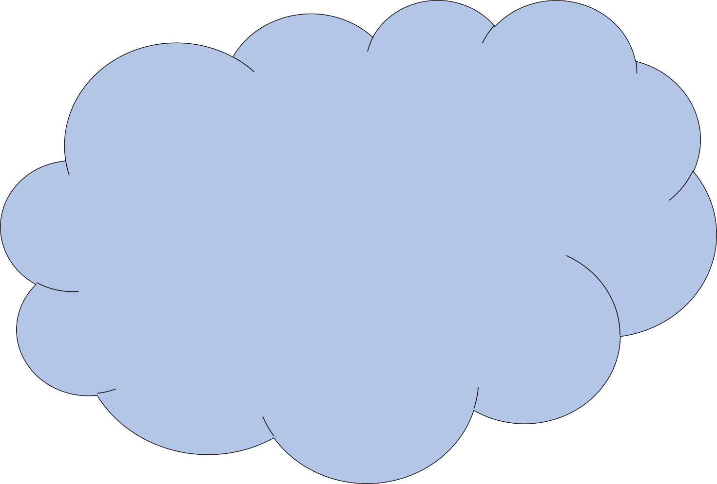

Лучше всего начать с предмета,
который тебе кажется самым трудным, который знаешь хуже
всего. Раздели на несколько глав и начинай изучать. Возможно, постепенно разберёшься и
войдёшь в рабочий ритм, и дело пойдет на ура!

Обязательно, между занятиями отдохни, минут 10 перерыва. Не пытайся всё и сразу запомнить
наизусть весь параграф или целый раздел. Составь краткий конспект прочитанного, схему или зарисуй.



Повторяй сразу после изучения
через 15-20 минут, затем через 8-9 часов и через 24 часа, желательно повторять материал перед сном и утром, на свежую голову. Важно
обращать внимание на более трудные темы

Соблюдай режим дня! Гуляй на свежем воздухе, не менее двух часов.
Правильное питание – залог успешной сдачи экзамена. Фрукты и овощи не забывай есть ежедневно!
Ложись в одно и то же время!



Я ХОРОШО СДАМ
ЭКЗАМЕНЫ! У МЕНЯ ВСЁ ПОЛУЧИТСЯ

СПАСИБО УЧИТЕЛЯМ! ОНИ ОБЯЗАТЕЛЬНО
ПОМОГУТ!



ЛЮБЛЮ ВСЕ ПРЕДМЕТЫ!
ОСОБЕННО МАТЕМАТИКУ!

ВЕРЮ В СЕБЯ! МНЕ ОБЯЗАТЕЛЬНО ПОВЕЗЁТ. ВСЕ
ЭКЗАМЕНЫ СДАМ НА «5»!





























